Лабораторная работа №5

Архитектура вычислительных систем

Басманова Дарья Кириллова

Содержание

# 1 Цель работы

Преобретение практических навыков работы с программой ассемблер, Midnight Commander.

# 2 Задание

1. Создайть копию файла и внесите изменения в программу, так чтобы она работала по следующему алгоритму: • вывести приглашение типа “Введите строку:”; • ввести строку с клавиатуры; • вывести введённую строку на экран.
2. Получить исполняемый файл и проверить его работу. На приглашение ввести строку введите свою фамилию.
3. Создайть копию файла и исправьте текст программы с использование подпрограмм из внешнего файла in_out.asm, так чтобы она работала по следующему алгоритму: • вывести приглашение типа “Введите строку:”; • ввести строку с клавиатуры; • вывести введённую строку на экран

# 3 Выполнение лабораторной работы

Описываются проведённые действия, в качестве иллюстрации даётся ссылка на иллюстрацию (рис. 1)

1. Откроем Midnight Commander и с помощью функциональной клавиши F7 создадим папку lab05 и перейдем в данный каталог.

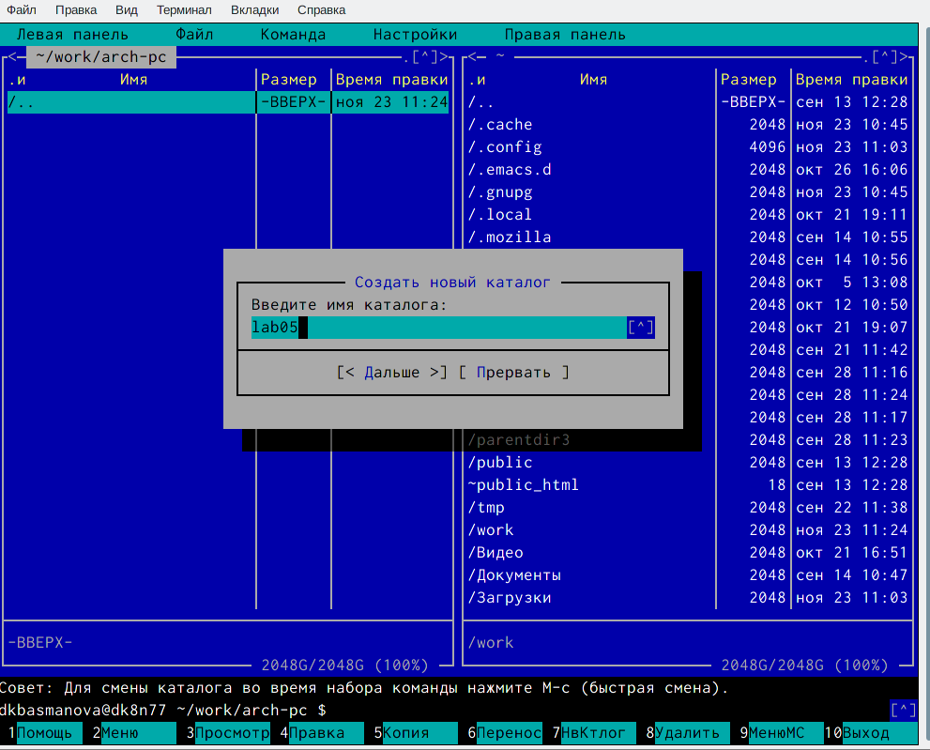

Рис. 1: 1.png

Описываются проведённые действия, в качестве иллюстрации даётся ссылка на иллюстрацию (рис. 2)

1. Пользуясь строкой ввода и командой touch создадим файл lab5-1.asm.

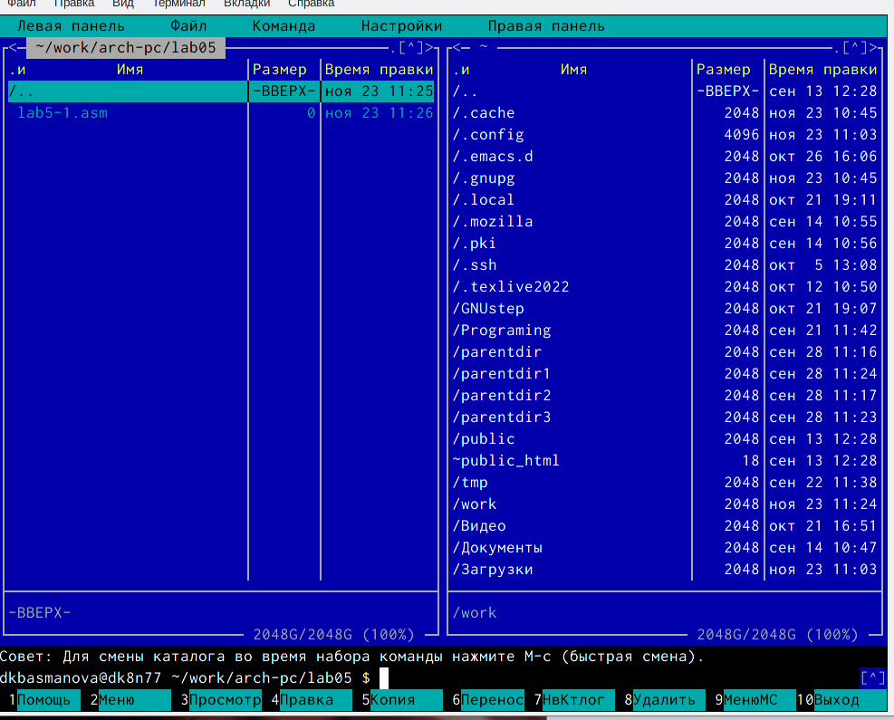

Рис. 2: 2.png

Описываются проведённые действия, в качестве иллюстрации даётся ссылка на иллюстрацию (рис. 3)

1. С помощью функциональной клавиши F4 откроем файл lab6-1.asm для редактирования во встроенном редакторе.

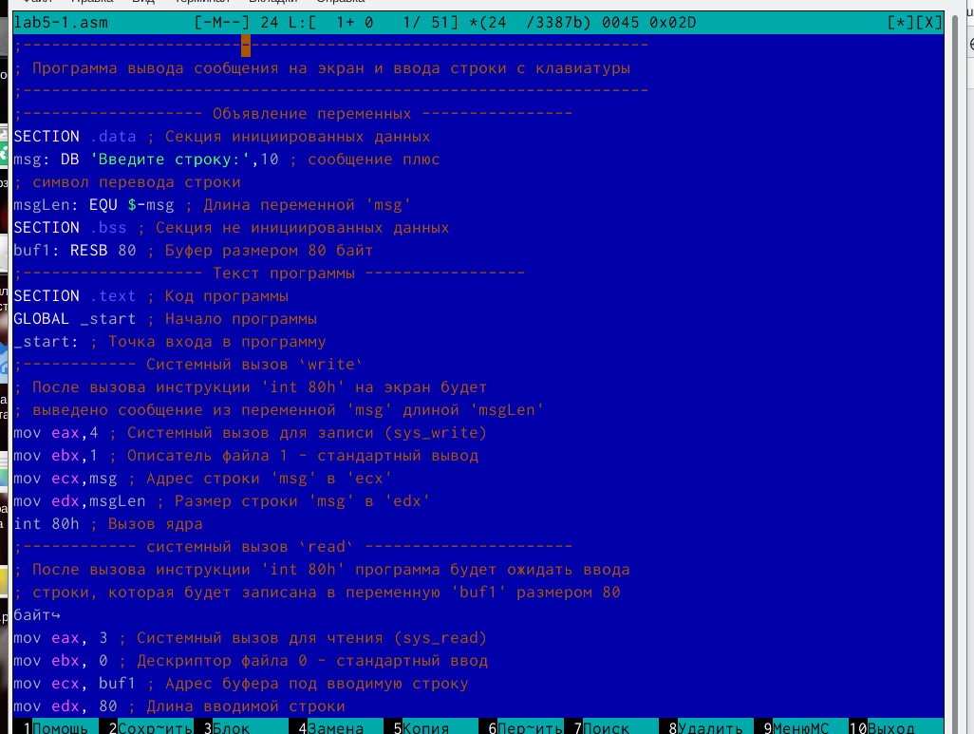

Рис. 3: 3.png

Описываются проведённые действия, в качестве иллюстрации даётся ссылка на иллюстрацию (рис. 4)

1. Сохраним изменения

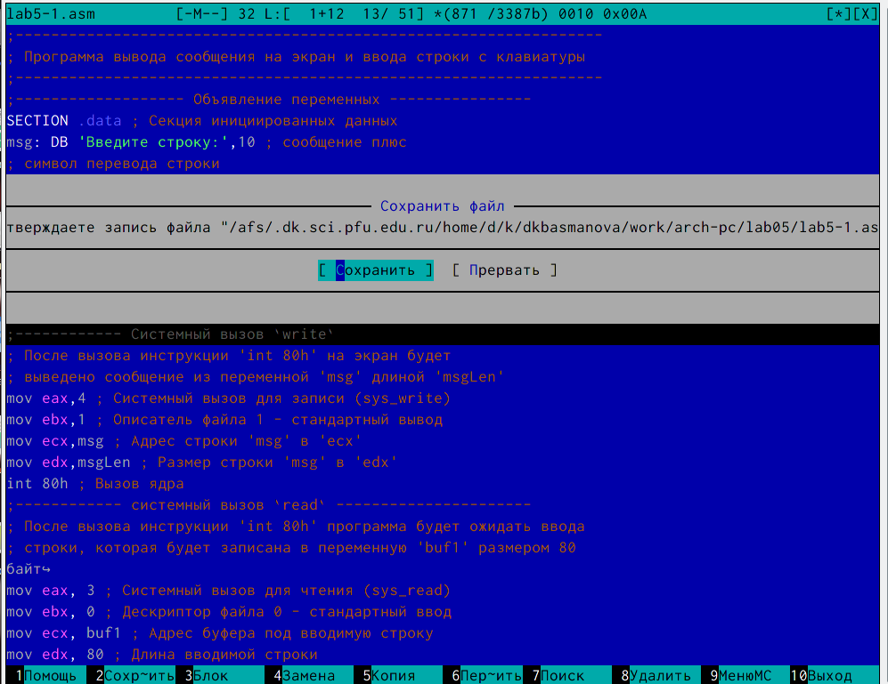

Рис. 4: 4.png

Описываются проведённые действия, в качестве иллюстрации даётся ссылка на иллюстрацию (рис. 5)

1. Оттранслируем текст программы lab6-1.asm в объектный файл. Выполняем компоновку и щапускаем. Вводим ФИО.



Рис. 5: 5.png

Описываются проведённые действия, в качестве иллюстрации даётся ссылка на иллюстрацию (рис. 6)

1. Скачаем файл in_out.asm со страницы в ТУИС и переместим его в файл с программой.

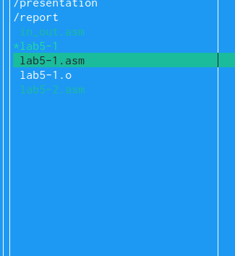

Рис. 6: 6.png

Описываются проведённые действия, в качестве иллюстрации даётся ссылка на иллюстрацию (рис. 7)

1. С помощью функциональной клавиши F6 создаем копию файла lab5-1.asm с именем lab5-2.asm.

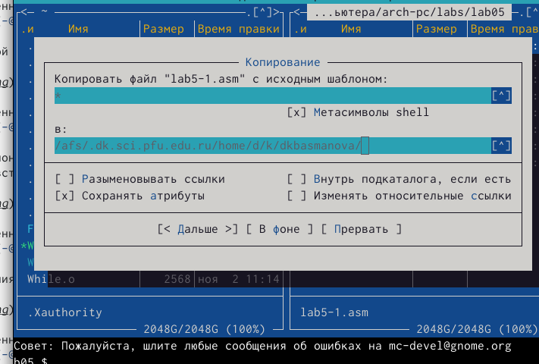

Рис. 7: 7.png

1. При замене подпрограммы sprintLF на spint текст выводится на той же строке, где расположена фраза “Введите строку”, а не на отдельной.

# 4 Выполнение самостоятельной работы

Описываются проведённые действия, в качестве иллюстрации даётся ссылка на иллюстрацию (рис. 8)

1. Создадим копию файла lab5-1.asm и назовем его lab5-3.asm и внесем изменения, так чтобы она работaла по определенному алгоритму.

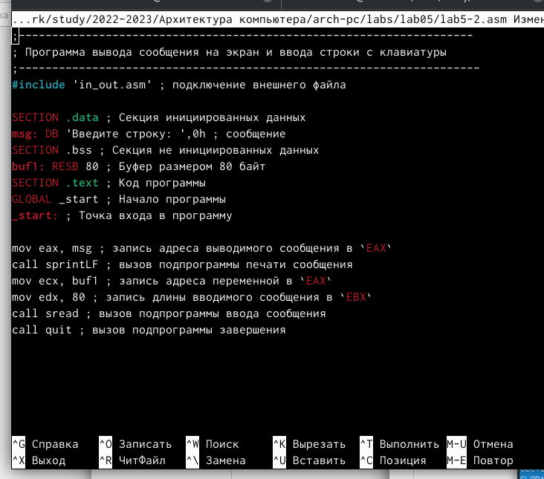

Рис. 8: 8.png

# 5 Выводы

После выполнения работы я получила практические знания работы в Midnight Commander. А так же освоила инструкции языка ассембрела mov и int